Bilal Boudad

TP jpa.Hibernate.Spring data

Jee

Objectif du Tp :

Utilisation du Framework ORM qui facilite le développement d'applications en libérant le développeur de 95% des tâches de

Programmation liée à la persistance des données communes.

Utilisation de la base de données H2 et base de données MySQL

H2 dba :

Application .properties

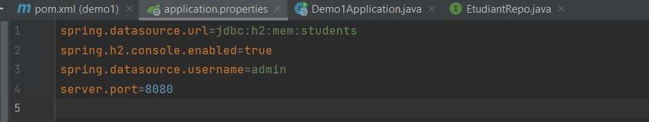

spring.h2.console.enabled=true : la console H2 sera accessible via un navigateur Web à l'adresse <http://localhost:8080/h2-console>.

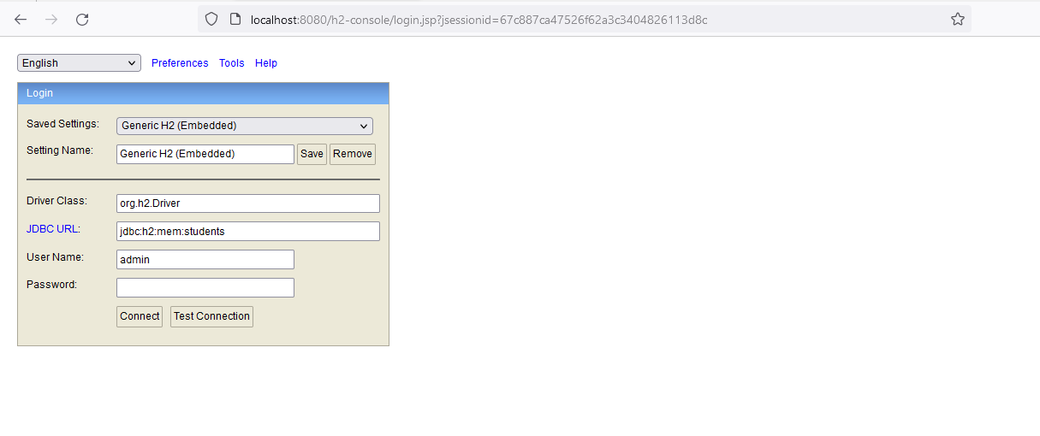

MySQL dba :

Application .properties

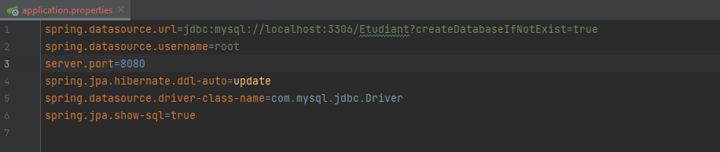

Php MyAdmin

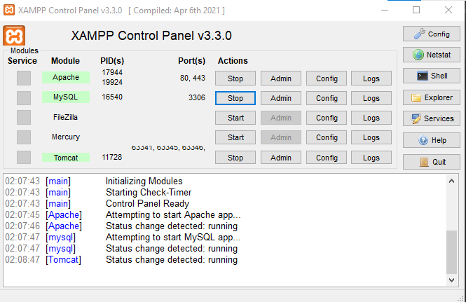Xamp

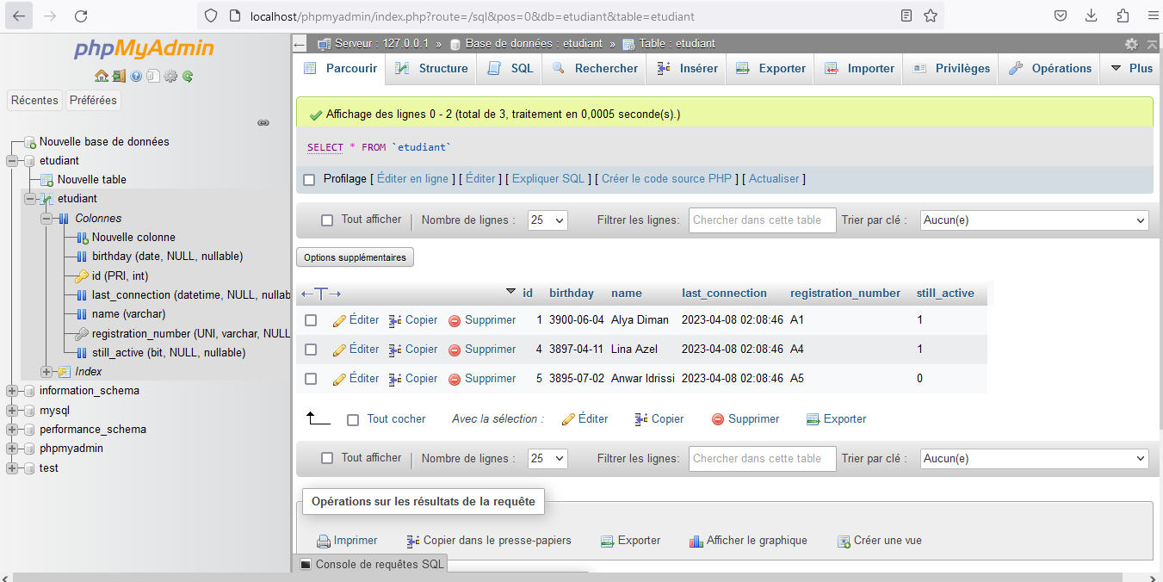

CRUD :

Create :

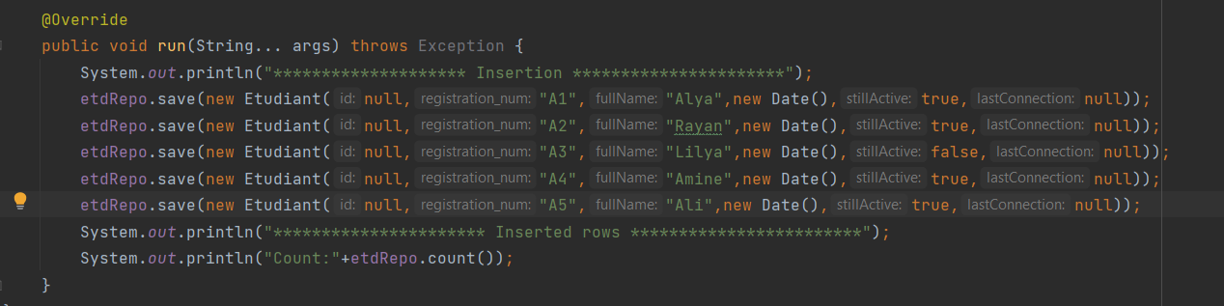

Read :





ReadById :

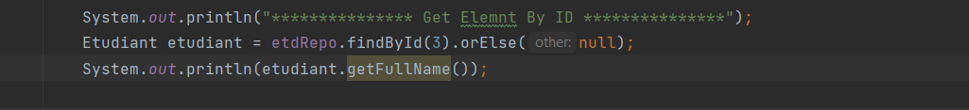

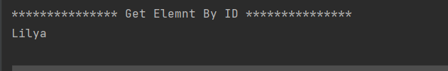

Update :

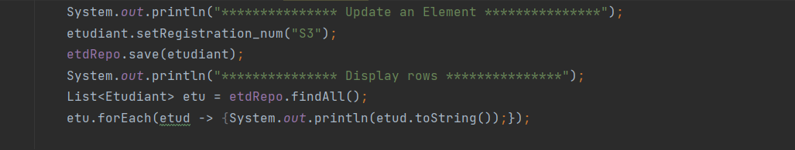

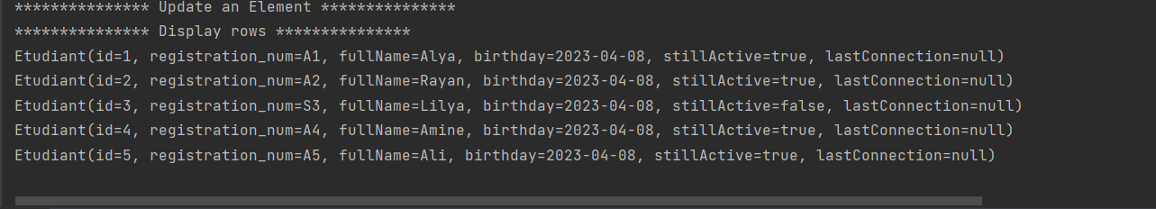

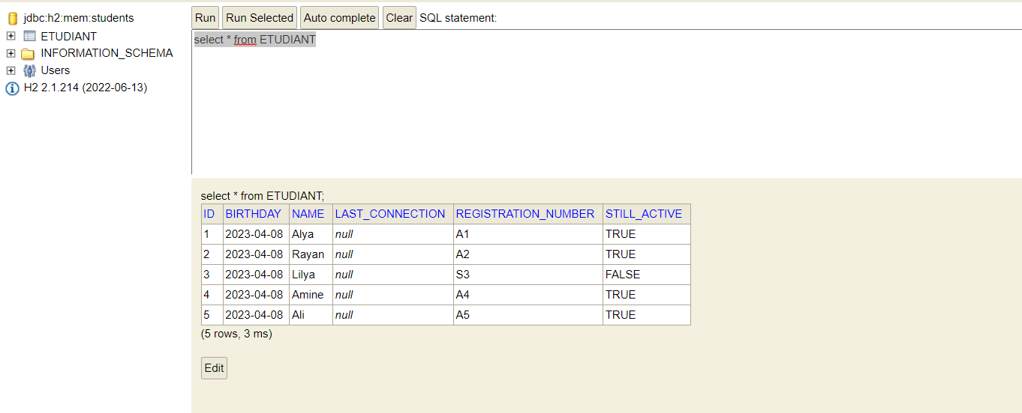

Délete :

